МБОУ Вечерняя (сменная) ОШ с. Тоора-Хем

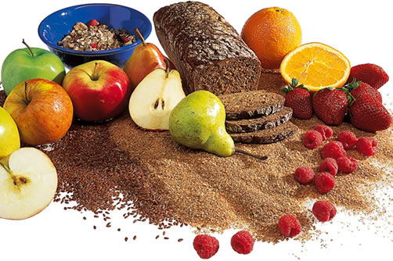

Оюн Анай-Хаак Хеймер-ооловна – учитель биологии
Цель:
изучить особенности строения и функции углеводов как необходимых компонентов клеток.

Задачи:
продолжить углубление знаний об особенностях строения органических веществ,
сформировать знания о строении и функциях углеводов, охарактеризовать их многообразие,
продолжить формирование навыков работы с дополнительной литературой, навыков работы в группе.

Тип урока: комбинированный

План урока:
- Что такое углеводы?
- Классификация углеводов.
- Моносахариды.
- Олигосахариды.
- Полисахариды.
- Функции углеводов.

Ход урока

- Организационный момент
Здравствуйте, ребята! Садитесь.
Давайте проверим, как вы готовы к уроку. У вас на столах должно быть: учебник, тетрадь, ручка, карандаши. У всех все есть? Хорошо! Кто отсутствует сегодня в классе? Молодцы!

- Проверка домашнего задания.
Давайте вспомним то, что мы проходили на прошлом уроке. Мы познакомились с белками. Дома вы должны были ответить на вопросы в конце параграфа. Ответили?
( Проверить по одному тетради учащихся, и поставить соответствующие оценки).

С целью проверки усвоения вами материала прошлого урока давайте выполним задание. Я буду читать вам предложения, а вы скажете, правильно ли высказывание или нет. Итак, начинаем.

1. Белки по составу делятся на глобулярные, фибриллярные и промежуточные. (-)
2. Мономером белка является радикал. (-)
3. Аминокислота имеет радикал, аминогруппу, карбоксильную группу. (+)
4. Вторичная структура белка представлена спиралью или складчатым слоем. (+)
5. Все белки – ферменты. (-)
6. Дисульфидные связи – связи между серосодержащими аминокислотами в молекуле белка (+)
7. Фибриноген – белок промежуточной структуры (+)
8. Денатурация – это восстановление трехмерной структуры конформации белка (-)
9. Гемоглобин – белок четвертичной структуры (+)
10. Аминокислота – амфотерное соединение (+)
11. Связь между водородом и кислородом называют пептидной. (-)
12. Реакция конденсации идет с выделением углекислого газа (-)
13. Первичную конформацию белка поддерживают водородные связи (-)
14. Ферменты – это биологические катализаторы (+)
15. Ферменты обладают специфичностью (+)
16. Миоглобин переносит кислород в мышцах (+)

А теперь доставайте листочки будете делать на оценку тестирование.

Тест на тему: «Белки»
1. Из названных соединений выберите структурный компонент белка:
А) нуклеотид
Б) аминокислота
В) глюкоза
2. Назовите белки-катализаторы:
А) гормоны
Б) ферменты
В) антиоксиданты
3. Какая химическая связь участвует в образовании первичной структуры белка?
А) водородная
Б) пептидная
В) сульфидная
4. Вторичная структура, как правило, имеет форму:
А) спирали
Б) глобулы
В) вытянутой цепи
5. Третичная структура имеет конфигурацию:
А) спирали
Б) складок
В) глобулы
6. Синонимом понятия «белок» является термин:
А) липид
Б) полипептид
В) нуклеотид
7. Белки, выполняющие защитные функции, называются:
А) антигенами
Б) гормонами
В) антителами

3. Изучение нового материала.

Открывайте тетради и записывайте сегодняшнее число и тему. Сегодня мы познакомимся с еще одним органическим веществом – Углеводы. Начнем с определения углеводов. Углеводы (сахариды) – органические вещества с общей формулой Сn(Н2О)m.
У большинства углеводов число молекул воды соответствует количеству атомов углерода, поэтому эти вещества и получили такое название.
В клетках животных углеводы содержатся в количестве не более 5% от сухой массы, в растительных клетках – до 90% (клубни картофеля).

Классификация углеводов.
Различают три основных класса углеводов: моносахариды, олигосахариды и полисахариды. Углеводы бывают простыми и сложными. К простым углеводам относятся моносахариды. К сложным – олигосахариды и полисахариды.
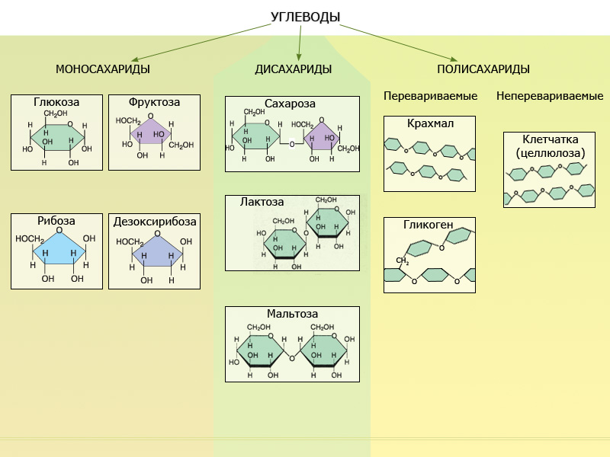

Моносахариды.
с греческого monos – один. Это бесцветные, кристаллические вещества, легко растворимые в воде и имеющие сладкий вкус.
Из моносахаридов наибольшее значение для живых организмов имеют рибоза, дезоксирибоза, глюкоза, фруктоза, галактоза.
Рибоза входит в состав РНК, АТФ, витаминов группы В, ряда ферментов. Дезоксирибоза входит в состав ДНК. Глюкоза (виноградный сахар) является мономером полисахаридов, например крахмала, гликогена, целлюлозы. Она есть в клетках всех организмов. Фруктоза входит в состав олигосахаридов, например сахарозы. В свободном виде содержится в клетках растений. Галактоза также входит в состав некоторых олигосахаридов, например лактозы.

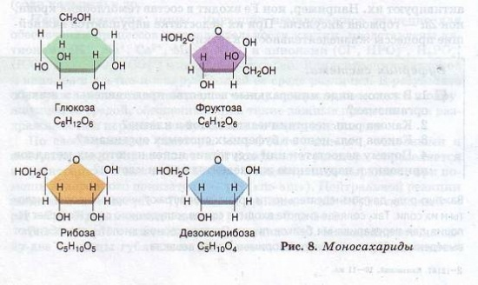

Олигосхариды.
С греческого oligos – немного. Они образованы из нескольких моносахаридов, связанных ковалентно друг с другом с помощью гликозидной связи. Большинство олигосахаридов растворимы в воде и имеют сладкий вкус.
Из олигосахаридов наиболее широко распространены дисахариды: сахароза, мальтоза, лактоза.
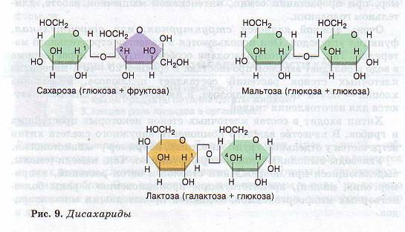

Полисахариды.
С греческого poly – много. Являются полимерами и состоят из неопределенного большого числа остатков молекул моносахаридов, соединенных ковалентными связями. Могут достигать сотен или тысяч молекул моносахаридов. К ним относятся крахмал, гликоген, целлюлоза, хитин и др.
Интересно, что крахмал, гликоген и целлюлоза, играющие важную роль в живых организмах, построены из мономеров глюкозы, но связи в их молекулах различны. Кроме того. У целлюлозы цепи не ветвятся, а у гликогена они ветвятся сильнее, чем у крахмала.
С увеличением количества мономеров растворимость полисахаридов уменьшается и исчезает сладкий вкус.

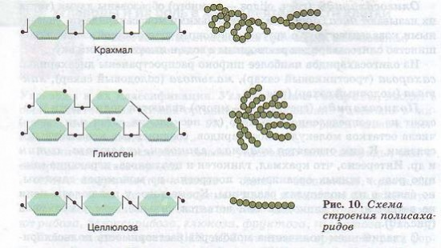

Функции углеводов.
Основной функцией углеводов является энергетическая функция. При их ферментативном расщеплении и окислении молекул углеводов выделяется энергия, которая обеспечивает жизнедеятельность организма. При полном расщеплении 1 г. углеводов освобождается 17.6 кДж.
Запасающая функция. При избытке они накапливаются в клетке в качестве запасающих веществ, например крахмал, гликоген. И при необходимости используются организмом как источник энергии. Усиленное расщепление углеводов происходит, например, при прорастании семян, интенсивной мышечной работе, длительном голодании.
Очень важной является структурная функция. Они используются в качестве строительного материала. Целлюлоза благодаря особому строению нерастворима в воде и обладает высокой прочностью. В среднем 20-40% материала клеточных стенок растений составляет целлюлоза, а волокна хлопка – почти чистая целлюлоза, а именно поэтому они используются для изготовления тканей.
Защитная функция. Твердые клеточные стенки одноклеточных и хитиновые покровы членистоногих, в состав которых входят углеводы, также выполняют защитные функции.

- Закрепление.
А теперь давайте на закрепление, все вместе выполним тест.
1. Какое из названных химических соединений не является биополимером?
А) белок В) ДНК
Б) глюкоза Г) целлюлоза

2. В клетках животных запасным углеводом является:
А) целлюлоза В) глюкоза
Б) крахмал Г) гликоген

3. В каком случае правильно написана формула молекулы глюкозы?
А) С5 Н12 О5 В) С6 Н12 О6
Б) С6 Н10 О6 Г) С6 Н12 О5

4. Клетки какого из названных организмов наиболее богаты углеводами?
А) клетки мышц человека В) клетки кожицы лука
Б) клетки клубня картофеля Г) подкожная клетчатка медведя.

5. Какое из соединений не построено из аминокислот?
А) гемоглобин В) инсулин
Б) гликоген Г) альбумин

5. Домашнее задание.
Читать параграф, ответить на вопросы в конце параграфа.

- Подведение итогов.
Фронтальный опрос.
- Что такое углеводы?
- Что такое моносахариды?
- Что такое олигосахариды?
- Что такое полисахариды?
- Какие функции выполняют углеводы?

И вот наш урок подошел к концу. Все вы получите соответствующие оценки за ответы на вопросы. Спасибо вам за урок! До свидания!

